Инструкция по работе
с программным комплексом
Хранилище КС

ИСПОЛНЕНИЕ
БЮДЖЕТА муниципального образования

Оглавление
1. Начало работы с программным комплексом 3
1.1 Вход в программу. 3
1.2 Краткое описание 7
1.3 Панель навигатора 8
1.4 Рабочая область 9
1.5 Функциональная панель 10
2. Исполнение бюджета муниципального образования 11
3. Отчетность 16
4. Копирование документов на другой отчетный месяц 18

1. Начало работы с программным комплексом

1.1 Вход в программу.
Для начала работы с программой, через меню "Пуск" найдите папку "Кейсистемс"
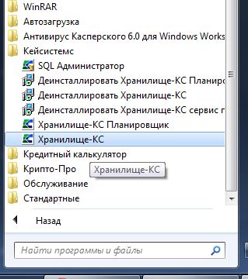
и в ней название программы - Хранилище КС, запустите на выполнение левой кнопкой мыши. Либо, найдите на рабочем столе ярлык с названием "Хранилище-КС" и левой кнопкой мыши запустите на выполнение (обычно двойным кликом мыши).
Если у Вас запуск программы настроен правильно, то в первую очередь будет произведен поиск новой версии клиента и при наличии обновлений, Вам будет предложено его обновить.
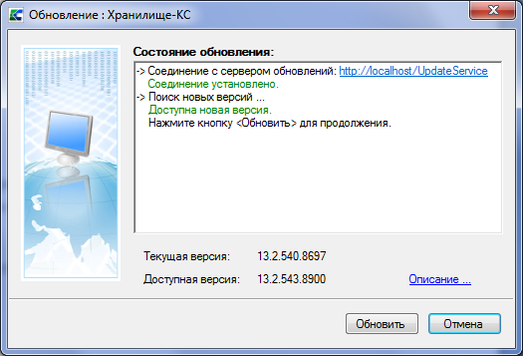
В данном окне необходимо нажать на кнопку "Обновить", после чего клиент сам скачает необходимые файлы с сервера с обновлениями и откроется заново уже обновленным. При отсутствии обновлений Вам будет сразу предложено авторизоваться (ввести логин с паролем) для входа.
У каждого пользователя должны быть свой логин и пароль, для разграничения действий и правильной настройки прав доступа на объекты комплекса.
После ввода данных авторизации в окне:
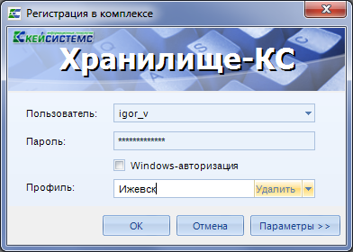
нажмите "Ок".
Если открылось окно вида:
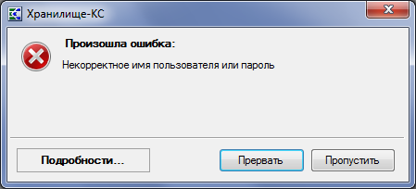
То это означает, что введены не правильные логин или пароль, либо необходимо проверить настройки подключения к серверу. Нажмите на кнопку параметры:
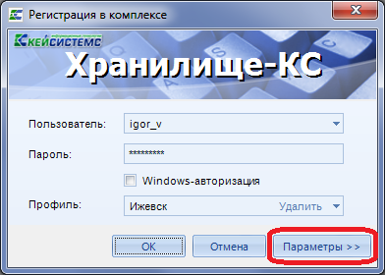
У вас откроется расширенное окно авторизации:
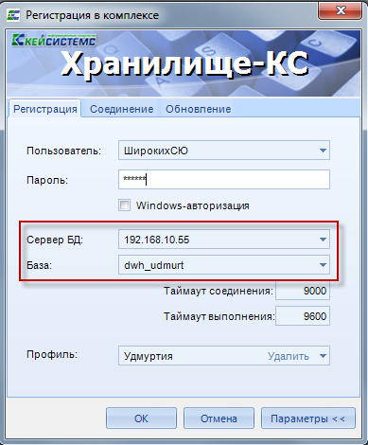
в поле "Сервер БД" должно быть прописано наименование сервера или его IP-адрес, соответственно: 192.168.10.55, в поле "База": dwh_udmurt
На вкладе соединение должно быть прописано:
Подключаться через веб-службу.
Сервер: http://91.208.84.188/dwhws/service.asmx
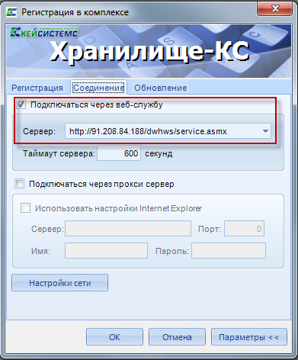

На вкладке обновления, все должно быть указанно как на скриншоте:
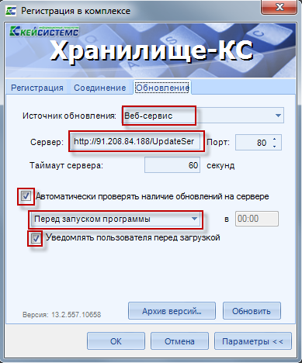
В строке “Сервер” должно быть указано следующее, если же указаны другие данные, необходимо их заменить на: http://91.208.84.188/UpdateService

1.2 Краткое описание
После удачного входа в программу, Вы увидите окно, разделенное на три основные части:
- панель навигатора,
- рабочая область,
- функциональная панель.

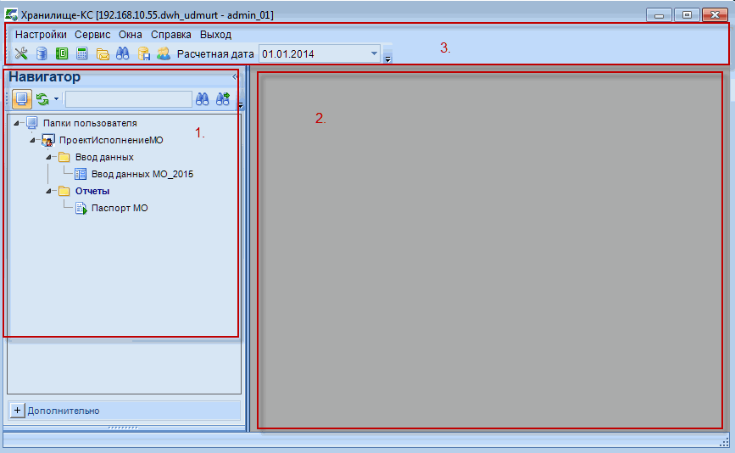

1.3 Панель навигатора
Отображает индивидуальную настройку на группу пользователей, в которой выстроена иерархия объектов по папкам, для систематизированного и удобного доступа к таким объектам как расчетные таблицы и отчеты.
В верхней панели навигатора есть несколько вспомогательных кнопок
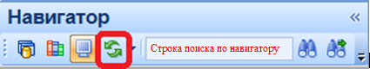
Первые три кнопки - включение и отключение отображения проектов, версий и папок соответственно, кнопка с зелеными стрелками служит для обновления навигатора, строка поиска - для поиска объектов по наименованию.
Для экономии места на экране, навигатор можно свернуть, нажав на кнопку:
Папки раскрываются двойным нажатием на треугольник перед наименованием
папки:
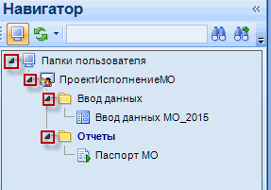
Для открытия расчетной таблицы или отчета, необходимо нажать двойным кликом мыши на то, что желаете открыть:
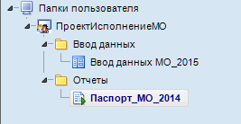
После открытия, содержимое отобразиться в рабочей области.

1.4 Рабочая область
Открытый объект заполняет все содержимое рабочей области.
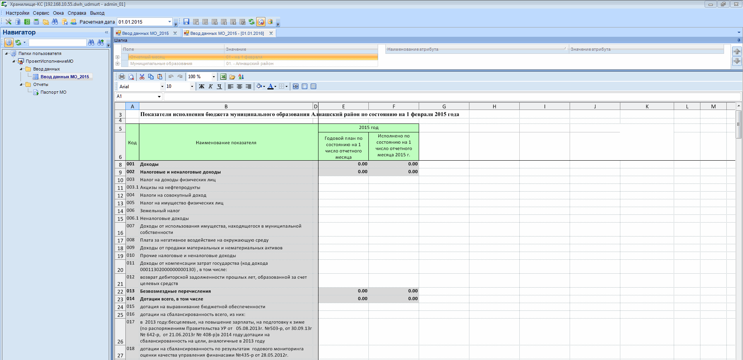
Если открыто несколько элементов навигатора, то они будут отображаться в верхней части рабочей области:
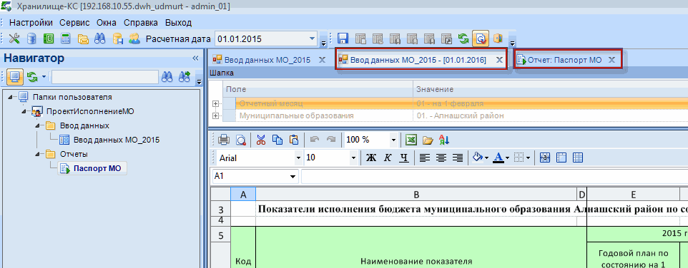
Между ними можно переключаться нажатием левой кнопки мыши.
Если расчетная таблица или отчет более не нужны, то их можно закрыть по отдельности, нажав крестик с правой стороны наименования объекта:
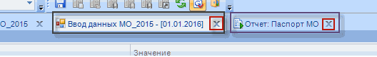

1.5 Функциональная панель

Функциональная панель служит для индивидуальных настроек пользователя, клиентской программы, для сохранения данных в таблицах, импорта-экспорта отчетов в MS Excel или MS Word.
Для рабочей таблицы она выглядит следующим образом:
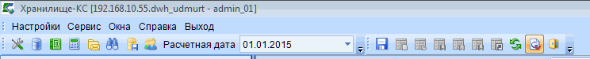
Для отчета функциональная панель выглядит следующим образом:

2. Исполнение бюджета муниципального образования
В программе существуют режимы, которые отображаются в «Навигаторе» в левой части экрана. Например:
- Ввод данных
- Отчеты
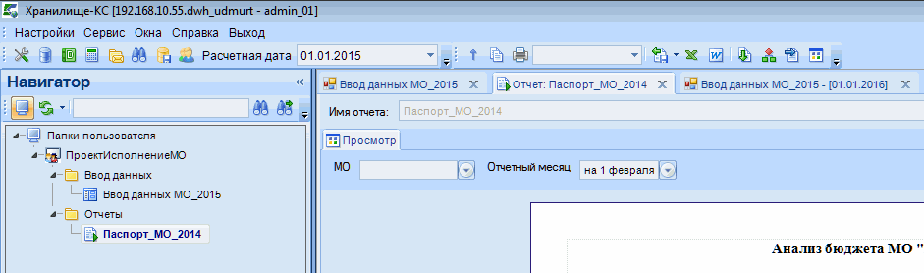
Для того чтобы открыть форму ввода данных, необходимо щёлкнуть дважды левой кнопкой мыши по её наименованию.
Откроется «Список документов».
Форма содержит следующие поля:
- Дата
- Муниципальные образования
- Отчетный месяц
- Файл
- Статус.

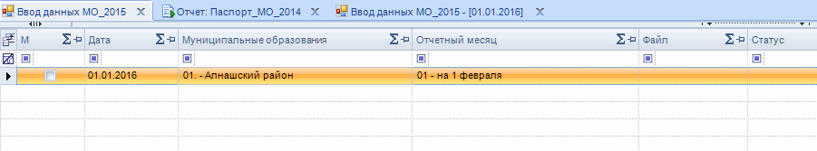

Документ открывается двойным щелчком мыши.

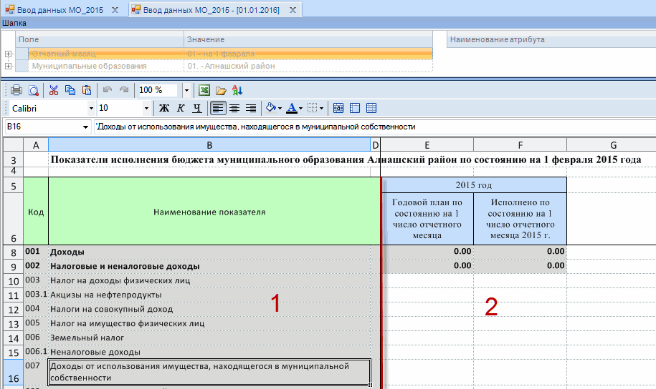

Он представляет собой расчётную таблицу. Таблицу можно условно разделить на 2 части:
1 часть – реквизиты показателя (шапка зеленого цвета)
2 часть – ввод и расчёт числовых данных (шапка синего цвета)

В таблице существует два типа ячеек – «открытые» и «заблокированные». Открытые можно свободно заполнять. Заблокированные ячейки (выделены серым цветом) изменить невозможно – они подтягиваются из справочников или рассчитываются автоматически.

Основной ввод данных по исполнению бюджета муниципальными образованиями осуществляется во 2 части расчетной таблицы.
Для работы с ячейками предусмотрена панель инструментов, либо контекстное меню, которое вызывается щелчком правой кнопки мыши. Ячейки можно вырезать, копировать.

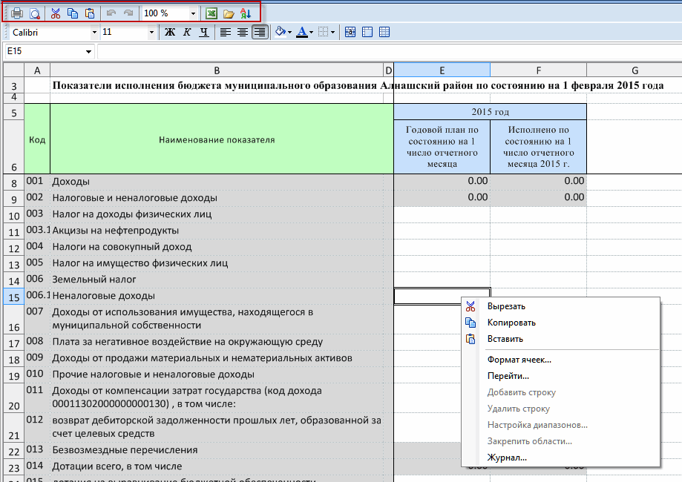

- экспорт в MS Excel

В некоторых формах требуется нажать иконку «Обновить». Значок находится верху справа на Панели инструментов. 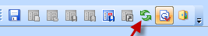.
После заполнения всех данных необходимо сохранить таблицу. Для этого нужно нажать на значок «Дискета» на панели инструментов.
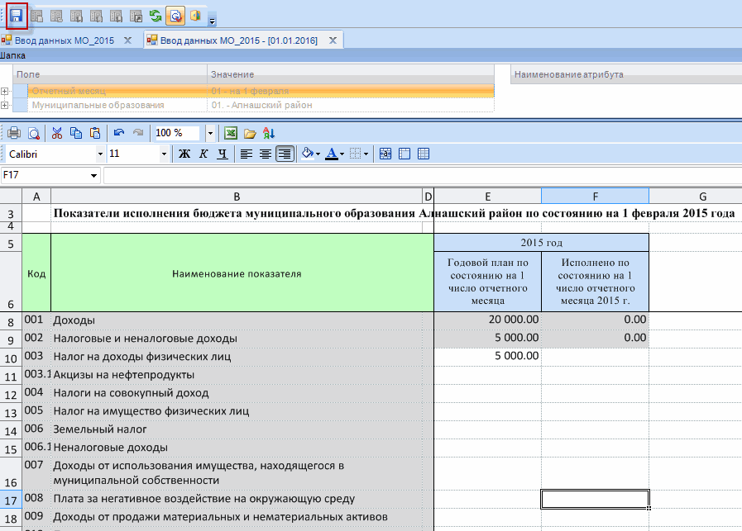
Если изменения не сохранены, при закрытии таблицы появится окно с вопросом «Сохранить изменения». Если хотите сохранить отвечаете «Да», если нет – то «Нет».

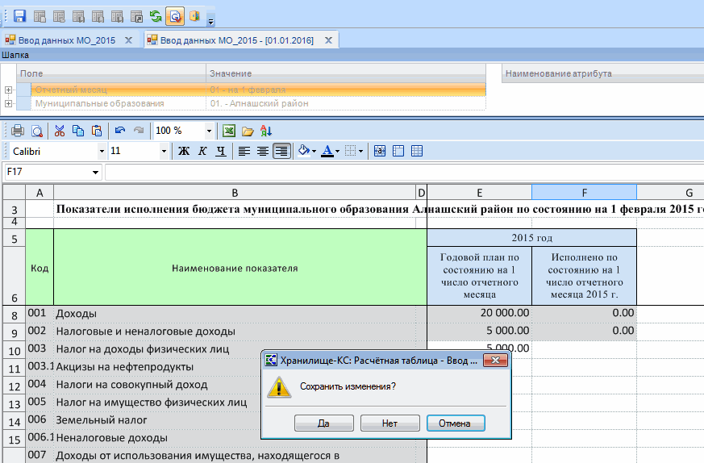
После заполнения формы, специалисты Отдела межбюджетных отношений Министерства финансов УР проверяют правильность заполнения и проставляют Статус формы, например, «Утвержден», «На доработке» и другие.
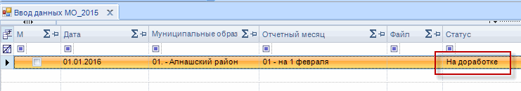
Можно просмотреть «Историю статусов»
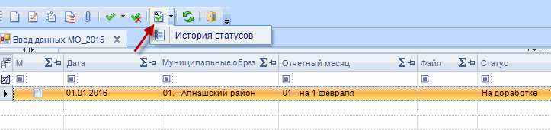
и комментарий специалистов МФ к ним:
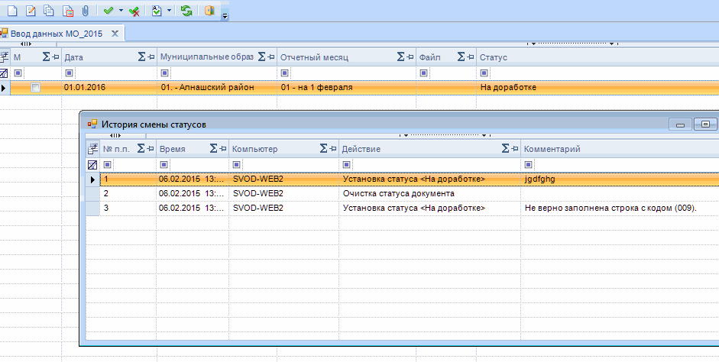
Документ по статусом «Утвержден» доступен только для чтения.

3. Отчетность

После заполнения данных можно просматривать отчёты, которые формируются автоматически программой на основе введённых данных. Отчет по паспорту МО вызывается в Навигаторе:

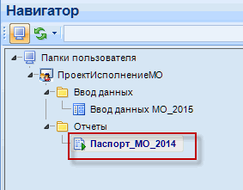

Для формирования отчета по заданным параметрам необходимо задать «МО» и «Отчетный месяц», а затем нажать на кнопку «Выполнить».
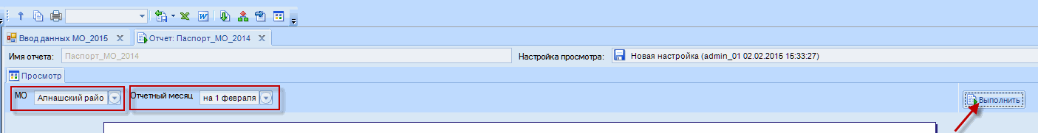

По заданным параметрам сформируется отчет:

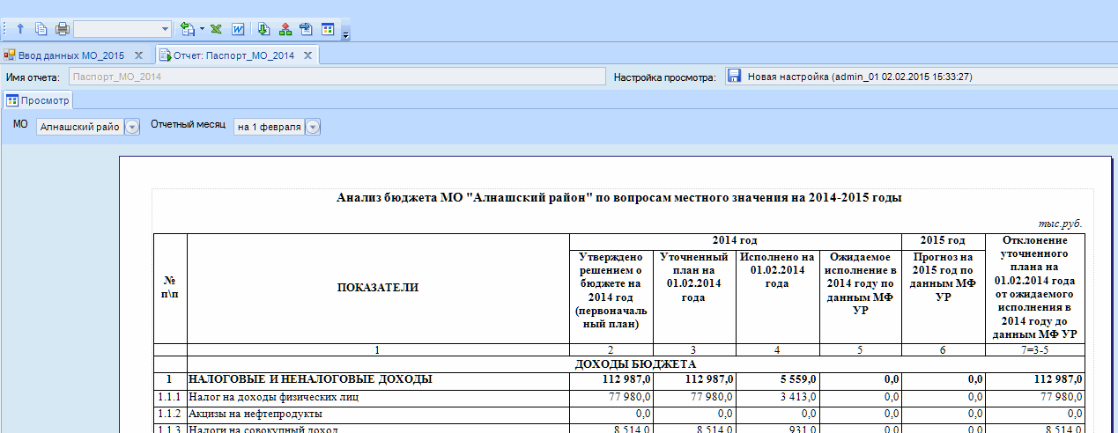

ВАЖНО: после сохранения данных в расчетных таблицах, в отчетные формы они попадают раз в каждые пол часа, то есть, если Вы нажали на кнопку сохранить в 9:35, то в отчете их можно будет увидеть в 10:13 (в 10:00 начало обновления данных, 10:13 - обновлены) и так далее... 10:43, 11:13, 11:43 ...
.
Для печати отчета нажать «Печать» .
Для выгрузки отчета в Excel нажать . Если отчет выгрузился на двух листах, то нужно сделать выгрузку другим способом: нажать на стрелочку на кнопке «Экспорт» и из выпадающего меню выбрать формат XLSX (1лист)

4. Копирование документов на другой отчетный месяц

При наступлении нового отчетного периода в программе имеется возможность копирования документа предыдущего периода с введенными данными. Для этого необходимо встать на копируемый документ и нажать иконку «Копировать» на функциональной панели инструментов:
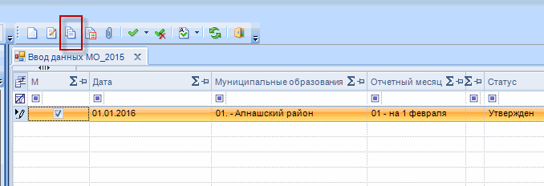
Откроется окно «Копирования документов» (1), на нем необходимо выбрать новое значение в справочнике «Отчетный месяц» (2). Значение «Дата» во всех документах для 2015 года должно быть «01.01.2016». Затем необходимо нажать «ОК» -> «ОК».
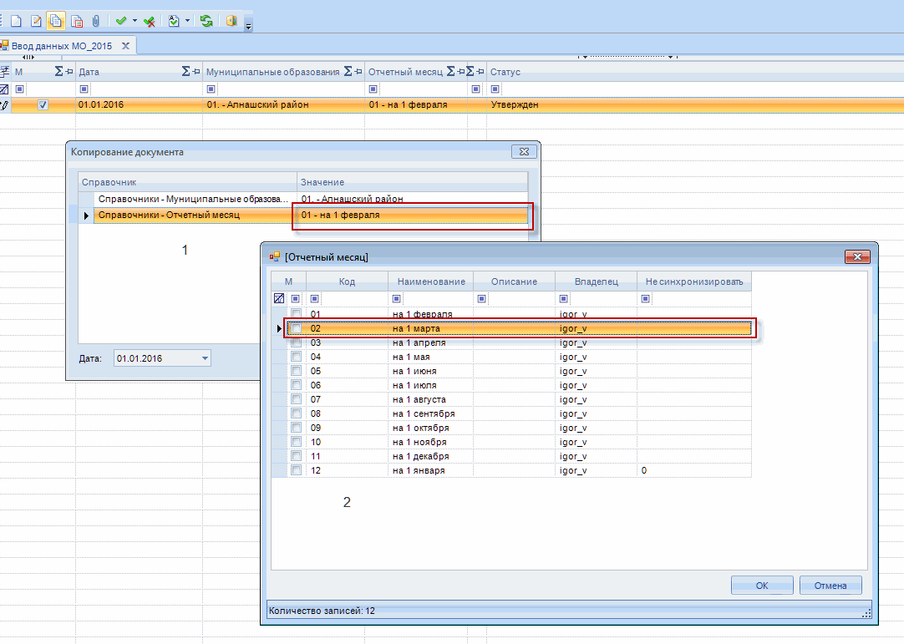

В результате появится новый документ на другой отчетный месяц:
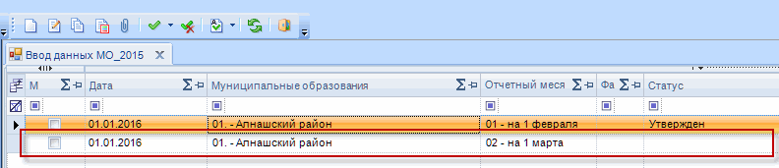
Можно приступать к заполнению нового документа.

